**Кафедра дискретной математики**

**Факультет инноваций и высоких технологий**

**Спецсеминар**

ГЕОМЕТРИИ И ГРУППЫ ПРЕОБРАЗОВАНИЙ

**Cуббота, 16:00 – 18:00**

**ауд. 522 ГК.**

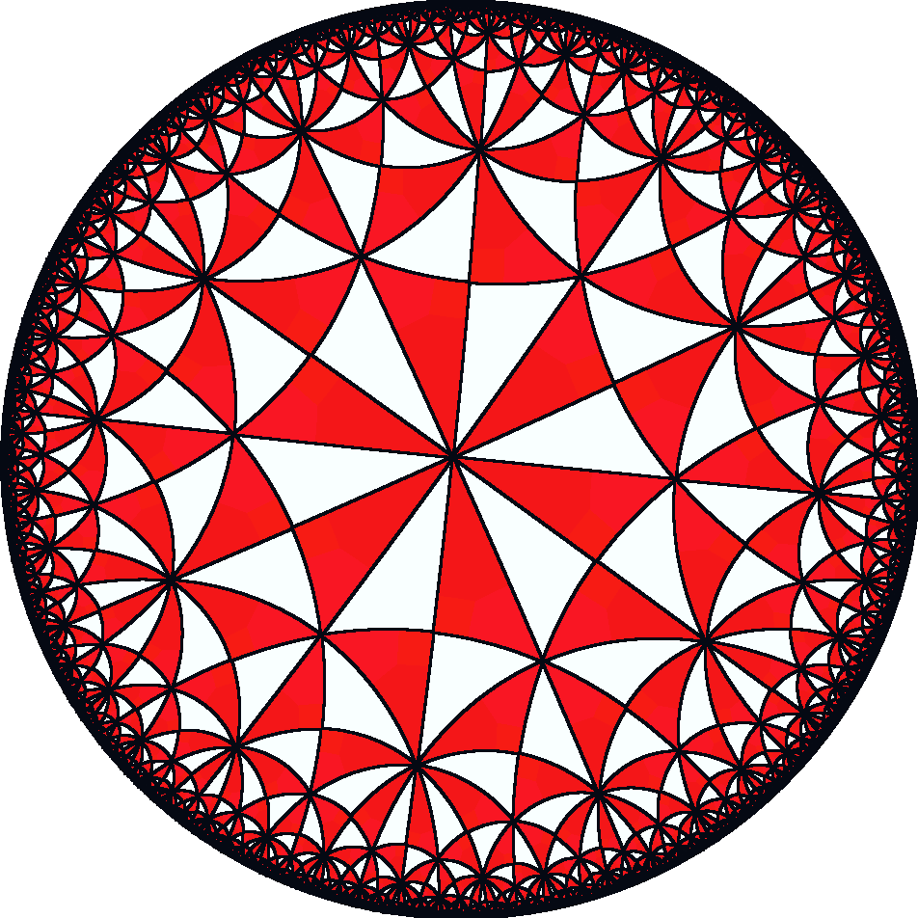

Руководители:

асс. Н.В. Богачев

доц. Б.С. Бычков

доц. А.Ю. Перепечко

Приглашаем студентов 1 курса на продвинутый факультатив по геометрии.

* Геометрия конечномерных векторных пространств и группы преобразований
* Введение в алгебраическую геометрию
* Неевклидовы геометрии и дискретные группы движений
* Группы отражений и многогранники Кокстера
* Комбинаторная геометрия и линейная оптимизация
* Геометрия над конечными полями.

Ближайшее заседание семинара состоится 11 ноября.